KATA PENGANTAR
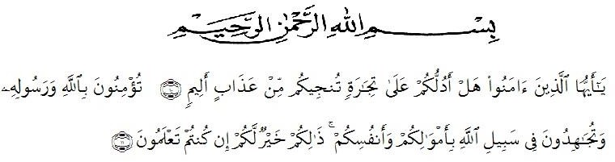

Artinya : Hai orang-orang yang beriman, sukakah kamu aku tunjukkan suatu perniagaan yang dapat menyelamatkanmu dari azab yang pedih?(yaitu) kamu beriman kepada Allah dan RasulNya dan berjihad di jalan Allah dengan harta dan jiwamu. Itulah yang lebih baik bagimu, jika kamu mengetahui. (QS. Ash Shaff : 10-11).
Assalamualaikum Warahmatullahi Wabarakatuh
puji syukur penulis panjatkan kehadiran allah SWT atas rahmat dan karunia allah sehingga penulis dapat menyelesaikan skripsi ini tepat waktu, serta shalawat beserta salam penulis hadiahkan kepada junjungan alam yakni nabi besar kita muhammad SAW yang telah membawa kita dari alam kegelapan ke alam yang terang benderang seperti pada saat ini, dan semoga kita semua mendapatkan syafaatnya diakhirat kelak. Aamiin
Skripsi ini dibuat sebagai salah satu syarat menyelesaikan program S1 pada jurusan ilmu pendidikan, program study Bimbingan dan konseling untuk mencapai gelar sarjana pendidikan (S.Pd). penyelesaian Skripsi yang berjudul “Pengaruh Layanan Bimbingan Kelompok Menggunakan Teknik Small Group Discussion Terhadap Coping Stres Pada Siswa di SMP RK Deli Murni Deli Tua” ini tak lepas dari bantuan berbagai pihak, baik moril dan material, langsung maupun tak langsung, Pertama dan paling utama sekali penulis ingin mempersembahkan Skripsiini kepada kedua orang tua saya ayahanda Jumadin dan ibunda Siti Aman. Yang sedemikian lama membantu secara moril dan materil sehingga penulis dapat menyelesaikan Skripsi ini dengan baik.
Ucapan terima kasih yang tak terhingga penulis persembahkan juga kepada :
- Bapak Dr. H. Hardi Mulyono,SE,M.AP, selaku rektor universitas muslim nusantara al-washliyah yang telah memberikan kesempatan kepada penulis untuk menimba ilmu di lembaga yang bapak pimpin.
- Bapak Drs. Samsul Bahri, M.Si selaku dekan fakultas keguruan dan ilmu pendidikan yang telah memberikan kesempatan dan izin dalam menyelesaikan penelitian ini.
- Ibu Ika Sandra Dewi S.Pd. M.Pd selaku ketua program studi bimbingan dan konseling yang telah banyak membantu memberikan nasehat, bimbingan dan arahan dalam menyelesaikan Skripsi ini.
- Ibu Dina Hidayati Hutasuhut S.Psi, M.Psi, selaku Dosen pembimbing yang tidak bosan-bosannya membimbing dan memberikan nasehat sehingga Skripsi ini bisa selesai dengan tepat waktu.
- Ibu Widya Utami Lubis, S.Psi, M.Psi selaku Dosen penguji I dalam penulisan Skripsi ini.
- Ibu Rini Hayati, S.Pd, M.Pd, Kons selaku Dosen Penguji II dalam penulisan Skripsi ini.
- Bapak dan ibu dosen yang telah mendidik dan membimbing selama masa perkuliahan hingga terselesaikan nya Skripsi ini serta seluruh civitas akademik atas bantuannya melayani segala kebutuhan akademik selama menimba ilmu di Universitas muslim nusantara al-washliyah.
- Bapak dan ibu guru yang mengajar di SMP RK Deli Murni Deli Tua” yang telah membantu saya dalam penelitian guna melengkapi Skripsi ini.
- Serta saudara-saudara saya dan juga Kepada seseorang yang selalu memberi dukungan dan tidak pernah bosannya memberikan saya semangat dan nasehat hingga terselesainya Skripsi ini tepat waktu.
- Tak lupa juga kepada semua teman-teman seperjuangan saya BK A (pagi) Stambuk 2017 yang selalu memberikan semangat khususnya Dongan Marhacit (Ayu squad, Kiki squad, Naza squad, Nisa squad, Mey squad) yang selalu mendengarkan keluh dan tempat berbagi suka dan duka serta motivasi selama perkuliahan hingga saat ini.
Saya menyadari bahwa Skripsi ini masih banyak kekurangan, oleh karena itu penulis mengharapkan kritik serta saran yang membangun dari para pembaca agar lebih baik dimasa mendatang dan semoga Skripsi ini dapat bermanfaat bagi kita semua. Aamiin
Wassalamualaikum Wr.Wb
Medan, 2021
Penulis

Nuryani Rustaman

